臺北市立格致國民中學 交通導護 崗位圖

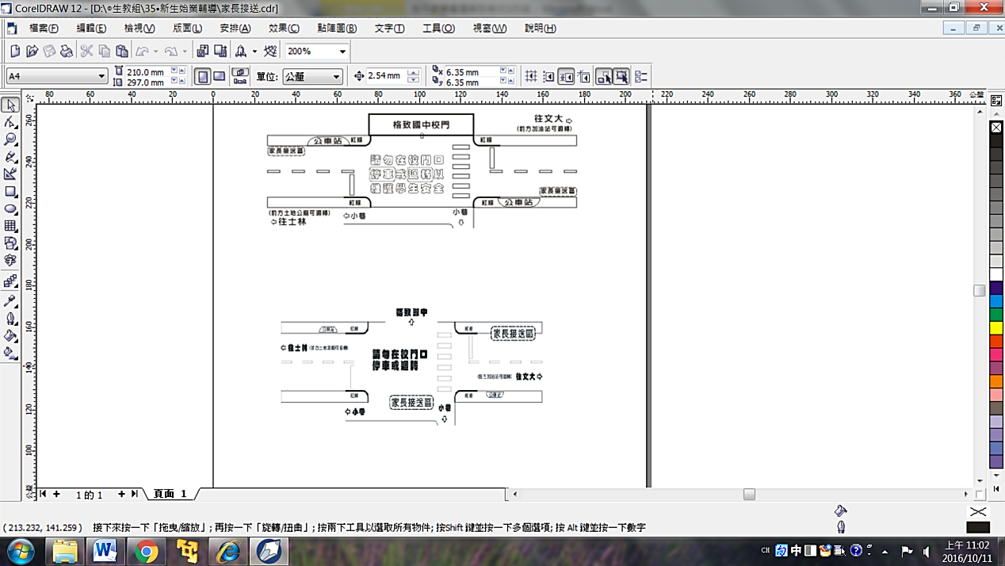

站崗位置